Loop Gestión
Manual Técnico
Sebastián Grande Moreno y Juan Carlos Díaz Cifuentes
Docente: MGTR. Ing. Jairo Armando Salcedo Aranda
Universidad de San Buenaventura, Bogotá · Optativa II (10348) — Desarrollo de Aplicaciones para Dispositivos Móviles · Noviembre de 2026
Tabla de contenido
Información del documento 3
1. Arquitectura 4
2. Estructura del repositorio 5
3. App Android 6
4. API Node.js / Express 7
5. Base de datos 8
6. Integraciones 11
7. Pruebas y CI 12
8. Mantenimiento 13

Información del documento
Campo | Valor
Proyecto | Loop Gestión — Plataforma académica full-stack con automatización e IA
Documento | Manual Técnico
Estándar de referencia | IEEE 1016 / IEEE 26514
Versión | 1.0
Autores | Sebastián Grande Moreno y Juan Carlos Díaz Cifuentes
Asignatura | Optativa II (10348) — Desarrollo de Aplicaciones para Dispositivos Móviles
Docente | MGTR. Ing. Jairo Armando Salcedo Aranda
Institución | Universidad de San Buenaventura, Bogotá
Fecha | Noviembre de 2026
Nota sobre el alcance de este documento. Se elaboró a partir del proyecto en Azure DevOps (backlog, sprints, tablero, repositorio y pipeline, corte del 4 de noviembre de 2026) y de los mockups de la aplicación. El código fuente se encuentra en el repositorio de Azure Repos del equipo. Los datos que dependen directamente del código (nombres exactos de rutas, tablas, variables y versiones) están marcados con ⚠ Por confirmar con el código para validarlos antes de la entrega final.

1. Arquitectura
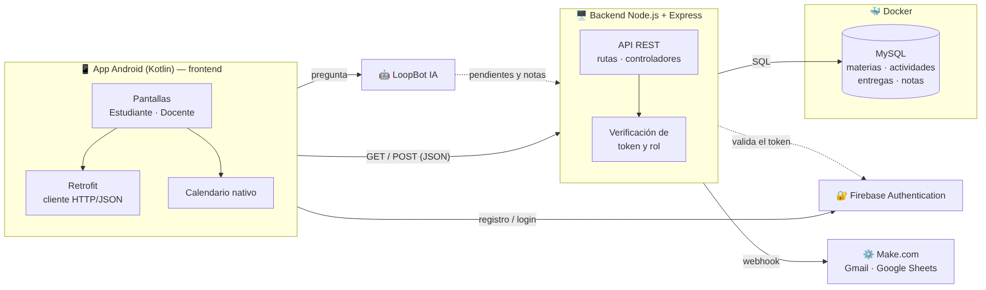
Figura 1. Arquitectura
Componente | Tecnología | Uso
App móvil (frontend) | Android nativo en Kotlin | Pantallas de estudiante y docente
Comunicación con la API | Retrofit (HTTP/JSON) | Peticiones GET/POST a la API REST
API (backend) | Node.js + Express | Lógica de negocio y endpoints REST
Base de datos | MySQL en contenedor Docker | Materias, actividades, entregas y notas
Autenticación | Firebase Authentication | Registro e inicio de sesión por rol
Automatización | Make.com (Webhook, Google Sheets, Gmail) | Notificaciones por correo y registro en hojas
Asistente | LoopBot IA | Responde dudas sobre pendientes, notas y temas
Calendario | Calendario nativo de Android | Agregar actividades al calendario del celular
Integración continua | Azure Pipelines (YAML, Node.js) | Ejecución automática del pipeline
Gestión del proyecto | Azure Boards (Scrum) | Backlog, sprints, tablero y dashboard

2. Estructura del repositorio
Según el repositorio de Azure Repos (Loop-Gestion):
Loop-Gestion/
├── docs/ documentación del proyecto
├── src/ código fuente (app Android y API Node.js) ⚠ Por confirmar con el código: subcarpetas exactas
├── tests/ pruebas automatizadas (incluye chatbot.test.js)
├── azure-pipelines.yml pipeline de integración continua
└── README.md descripción del proyecto

3. App Android
- Lenguaje: Kotlin. Red: Retrofit con convertidor JSON.
- Patrón recomendado: pantalla → ViewModel → repositorio → servicio Retrofit (⚠ Por confirmar con el código: arquitectura exacta usada).
- Autenticación: Firebase Authentication; la app obtiene el ID token del usuario y lo envía a la API en el encabezado Authorization: Bearer <token>.
- Calendario: se usa un Intent de Android para crear el evento en el calendario del teléfono.
- URL de la API: en el emulador, http://10.0.2.2:<puerto> apunta al computador; en un celular físico, la IP del computador o el dominio publicado.

4. API Node.js / Express
- Rutas agrupadas por recurso (usuarios, materias, actividades, entregas, notas, chatbot).
- Un middleware verifica el token de Firebase y el rol antes de cada ruta protegida.
- Conexión a MySQL con un pool de conexiones; credenciales tomadas de variables de entorno (.env).
- Al crear una actividad, la API envía un POST al webhook de Make.com.
Método | Ruta (referencia) | Uso | Rol
GET | /api/materias | Materias del usuario | Todos
GET | /api/actividades?materia={{id}} | Actividades de una materia | Todos
POST | /api/actividades | Crear actividad | Docente
POST | /api/entregas | Enviar entrega | Estudiante
PUT | /api/entregas/{{id}}/calificacion | Calificar | Docente
GET | /api/notas | Boletín | Estudiante
POST | /api/chatbot | Pregunta a LoopBot | Estudiante

5. Base de datos
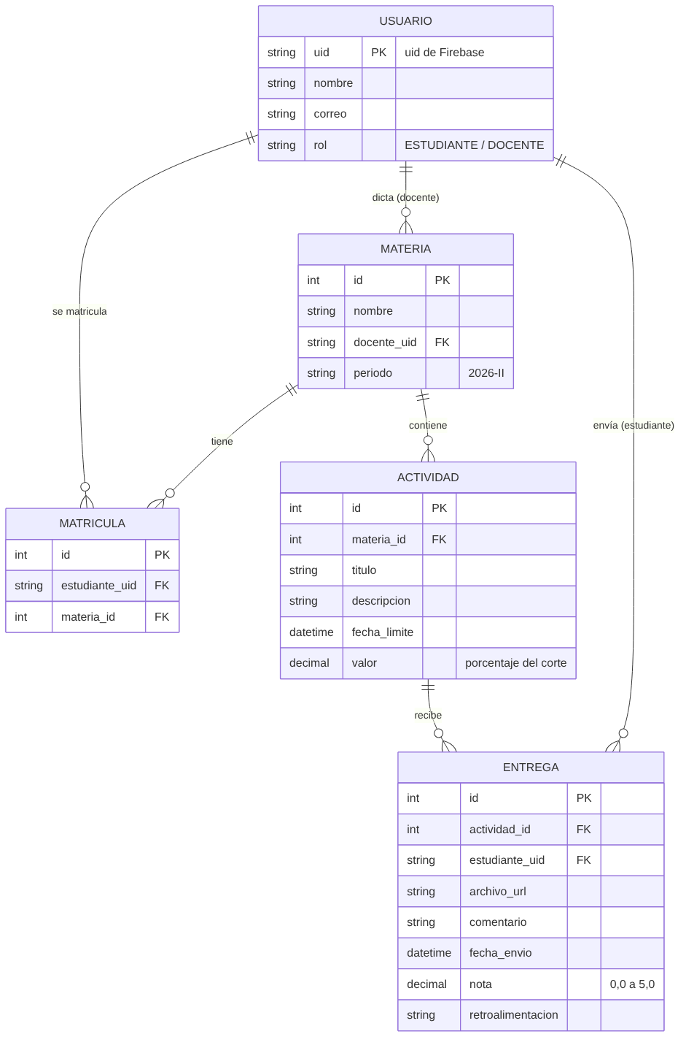
Figura 2. Modelo entidad-relación conceptual
Entidad | Descripción
USUARIO | Estudiantes y docentes; se enlaza con Firebase por el uid.
MATERIA | Asignatura del periodo, con su docente.
MATRICULA | Relación estudiante–materia.
ACTIVIDAD | Tarea con fecha límite y valor porcentual.
ENTREGA | Archivo o enlace del estudiante, con nota y retroalimentación.

6. Integraciones
Servicio | Cómo se integra | Datos que recibe
Firebase Authentication | SDK en la app; verificación del token en la API | Correo y contraseña (los guarda Google)
Make.com | Webhook HTTPS llamado por la API | Título, materia, fecha y lista de correos
Gmail (vía Make) | Módulo de Make.com | Correo a los estudiantes
Google Sheets (vía Make) | Módulo de Make.com | Una fila por actividad publicada
LoopBot IA | Endpoint de la API que consulta la IA ⚠ Por confirmar con el código | Pregunta del estudiante y su contexto académico

7. Pruebas y CI
- Pruebas automatizadas en tests/ (incluye chatbot.test.js); se ejecutan con npm test (⚠ Por confirmar con el código: framework, por ejemplo Jest).
- Pipeline azure-pipelines.yml: instala Node.js y ejecuta los pasos del proyecto; corrida #20261104.1 en verde. Reemplazar NodeTool@0 por UseNode@1.

8. Mantenimiento
Tarea | Cómo hacerlo
Agregar un endpoint | Nueva ruta + controlador en la API; proteger con el middleware de rol; agregar el método en la interfaz Retrofit.
Cambiar la estructura de la BD | Script SQL de migración versionado; reconstruir el contenedor.
Cambiar el correo de notificación | Editar el escenario en Make.com; no requiere cambiar código.
Respaldar la base de datos | docker exec \<contenedor> mysqldump -u \<usuario> -p \<bd> > respaldo.sql

